线性代数

1. 填空
(1) 令是一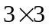非零矩阵，如果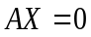有非零解，且存在两个非零向量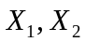 使得 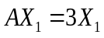,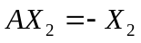。那么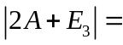__________.
(2) 令是一行列式为2的矩阵,是的一个特征值，则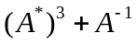应有特征值___________
(3) 令,是两个矩阵，满足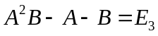。如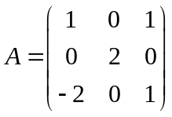,则

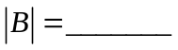

(4) 假定线性方程组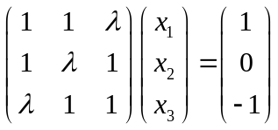有无穷多解，则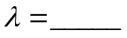

(5)设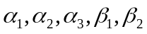均为4维列向量，且4阶行列式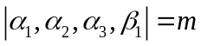，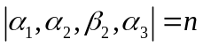，则4阶行列式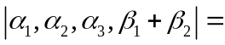_________。

(6) 假定向量组 (1):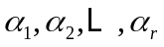 可以由向量组 (2):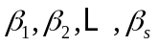 线性表示，. 则_________ 是正确的。
(A) 当, 组 (2)一定是线性相关的；(B) 当,组 (2)一定是线性相关的；
(C) 当, 组 (1)一定是线性相关的；(D) 当,组 (1)一定是线性相关的。

(7)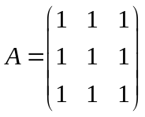,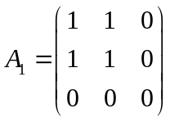,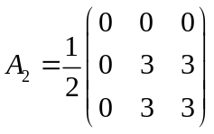,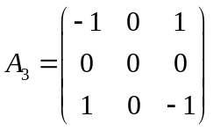,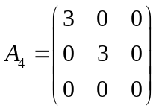, 则 相似于 ( ).
(A); (B); (C)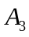; (D)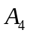

3.求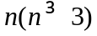阶方阵

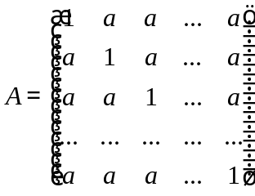
的行列式，并确定的值使的秩为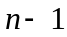。

4.令是一矩阵，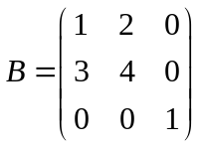满足 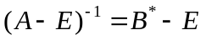，这里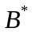是的伴随矩阵, 求。（9分）

5. 确定值 使得线性方程组
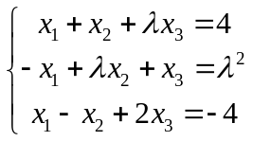
无解， 有唯一解和有无穷多解, 在有无穷多解的情况下写出它的通解。（15分）

6. 已知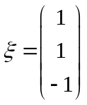 是矩阵 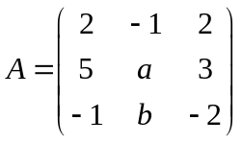的一特征向量，
(a) 求和的值及对应于的特征值；.
(b) 证明不能在相似变换下对角化（12分）

7. 令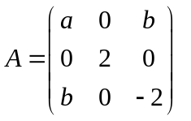是实对称矩阵，已知的特征值的和与积分别是是1和-12，
(1)求和的值
(2)求正交矩阵使得 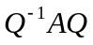 为对角矩阵（12分）

